

Scurtă istorie a primului calculator

Chitu Raluca Oana
Informatică ID, anul I, grupa I
ABACUL
Martie 2022

CUPRINS

Introducere 3
Capitolul 1. Etimologie 4
Capitolul 2. Origini 6
Capitolul 3. Tipuri de abac 7
Capitolul 4. Abacul astăzi 10
Concluzii 10
Bibliografie 10

Introducere

Trăim într-o lume a tehnologiei, însă o perspectivă asupra istoriei ne arată că toată acestă lume fascinată a telefoanelor mobile, a calculatoarelor performate, a gadget-urilor care ne fac viața mai ușoară, a mașinilor electrice și nu numari nu ar fi fost posibiliă fără o evoluție favorabilă a noastră și îndeosebi a mediului în care respirăm.
Așa cum subliniează și cartea emeritului profesor de istorie Yuval Noah Harari, Sapiens – Scurtă istorie a omenirii, o carte a istoriei noastre, în urmă cu aproximativ 14 miliarde de ani materia, timpul și spațiul s-au născut, fenomen cunoscut ca și Big Bang. Ulterior, au apărut primele organisme care s-au dezvoltat în timp, astfel că undeva în urmă cu circa 70.000 de ani ,,organismele aparținând speciei Homo Sapiens au început să formeze niște structuri încă și mai elaborate numite culturi. Dezvoltarea ulterioară a acestor culturi omenești se numește istorie.”
În fapt, cursul istoriei, așa cum ne arată și Yuval, s-a bazat pe trei revoluții: Cognitivă, Agricolă și Științifică. Fără primele două, evoluția umană nu ar fi fost posibilă și implicit, nici apariția necesității dezvoltării uneltelor și altor sisteme care să simplifice activitățile oamenilor. Dacă ce dintăi se bazează pe dezvoltarea structurii fizice umane și a începerii cunoașterii, conștientizării mediului înconjurăror, cea de-a doua este mult mai complexă. De-a lungul acesteia. omul dezvoltă abilități de cultivare, dezvoltând astfel agricultura și o dată cu ea necesitatea evidenței culturilor. Atfel, deoarece creierul uman nu mai era suficient pentru volumul de informații, apare primul sistem de calcul: abacul.

Capitolul 1. Etimologie

Abacus, conform Wikipedia, provine de la grecescul ἄβαξ (abax) a cărui semnificație reprezintă ceva fără bază, cu alte cuvinte orice bucată de material rectangular. În sens mai larg, semnificația cuvântului grecesc ne duce cu gândul la o tăbliță sau planșă de desen acoperită cu praf/nisip.
Evident că la o navigare mai îndelungată în lumea internetului, vom descoperi nu unul, nu două, ci o sumedenie de site-uri cu informații asupra subiectului în sine. Chiar și compania Google la o simplă căutare a expresiei etymology abacaus sau pur și simplu a cuvântului abacus, ne oferă informații demne de luat în seamă, cum ar fi spre exemplu imaginea următoare.

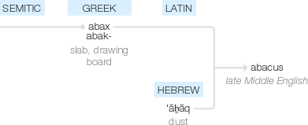
Fig 1. Originea cuvântului abac

Ceea ce personal mi s-a părut interesant în detaliile oferite de Google este graficul referitor la istoria utilizării teremenului, Google Books Ngram Viewer. Practic, cu ajutorul cursorului se poate urmări, pe baza unui grafic evoluția folosirii termenului. Curios este că între anii 1800 și 2019 aceste termen nu a fost, oficial, schimbat în limba engleză. Mai jos, o imagine a acestui grafic:
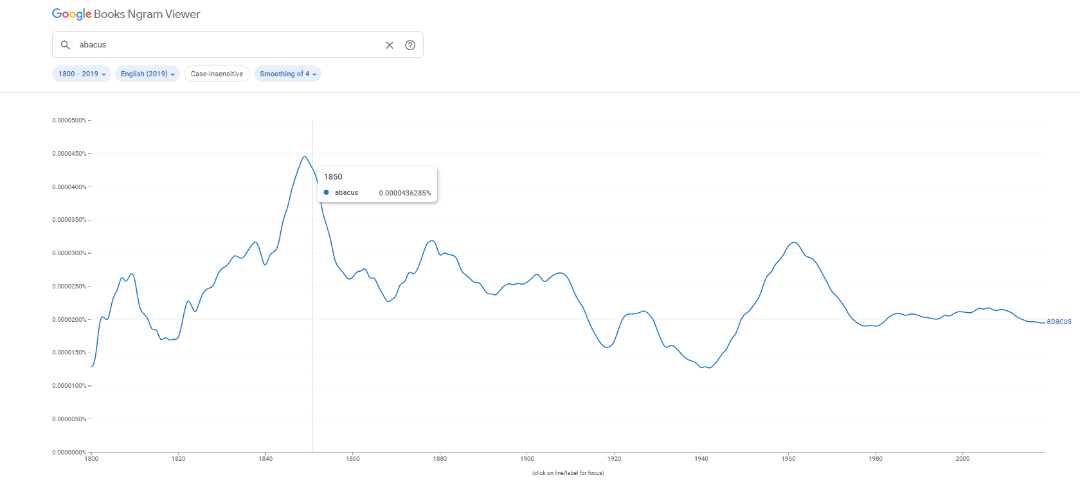
Fig. 2. Google Books Ngram Viewer

În ceea ce privește definiția cuvântului în România, conform Dicționarului Explicativ al limbii române, ne spune că abacul este fie un ,,instrument de calculat alcătuit dintr-un cadru cu vergele pe care se pot deplasa bile (colorate).”, fie ,,Tabel sau diagramă care permite rezolvarea imediată a unor calcule. – Din fr. abaque, lat. abacus.”

Capitolul 2. Origini

Cu toate că nu se cunoaște exact modul în care a apărut abacul, presupunerea generală este că primul a apărut de fapt sub forma unei pietre plate, acoperită cu nisip. Inițial în acest praf erau desenate litere și cuvinte, ca ulterior numere și pietricele să fie adăugate. Astfel, a apărut primul sistem de calcul, micile pietre fiind utilizate la realizarea calculelor de bază.
Păreririle, însă, cu privire la localizare exactă a locului a timpului unde acest sistem a apărut și, sunt împărțite. Există concepția conform căreia babilonienii au fost cei dintâi care au folosit acest sistem, undeva între anii 2400 î.d.H. Totuși, abacul pentru calcule sub forma unui șir pare că a apărut în una din aceste zone: Mesopotamia, India sau Egipt. Chiar și China a avut un rol esenția în dezvoltarea și evoluția abacului.
O serie de variante ale abacului s-au dezvoltat, cele mai populare fiind cele bazate pe sistemul bi-quinar care reprezenta o combinație de două baze (bază-2 și bază-5). Însă, cele mai vechi sisteme au fost cele bazate pe numere sexagesimale având factori de 5,2,3 și 2 pentru fiecare cifră. Acestea erau folosite îndoesbi în Mesopotamia, iar ulterior în Egipt și Grecia.
Cu timpul, civilizațiile au dezvoltat acest instrument, de la tableta Salamis utilizată în Grecia Antică, până la soroban, utilizat chiar și în prezent.

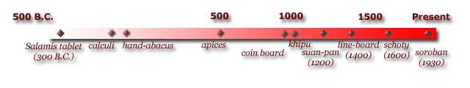
Fig. 3. Evoluția abacului de-a lunngul timpului

Capitolul 3. Tipuri de abac

Grecia

Tableta Salamis a fost descoperită pe insula grecească cu același nume în anul 1846 și datează din anul 300 î.Hr., fiind considerată cea mai veche tabletă dedicată calculului. Are o lungime de 149 cm, lățime de 75 cm și grosime de 4.5 cm.

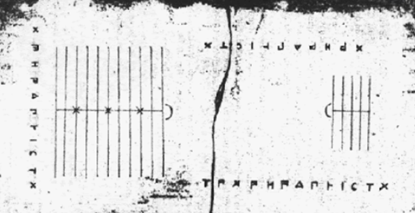

Fig 4.Tableta Salamis, anul 1899

Așa cum se poate observa, pe tabletă apar cinci grupuri de marcaje. Simbolurile grecești sunt numere din sistemul acrofonic. În partea de sus, se regăsește un set de cinci linii paralele împărțite în mod egal de o linie verticală care se termină cu un semicerc. Sub o fisură orizontală largă se află un alt grup de unsprezece linii paralele. Acestea sunt împărțite în două secțiuni printr-o linie perpendiculară pe ele, dar cu semicercul în vârful intersecției; a treia, a șasea și a noua dintre aceste linii sunt marcate cu o cruce unde se intersectează cu linia verticală.

Roma

Ca și grecii, romanii au folosit tot o tabletă, pe care mutau mici pietricele numite calculi. Acestea erau mișcate pe niște linii, asemenea unor șanțuri, care indicau unitățile de măsură: I, V, X etc. reprezentând sistemul de numere roman. Acest sistem a continuat să fie utilizat atât în imperiul Roman târziu, cât și în Europa medievală. Și ulterior până în secolul al 19-lea.

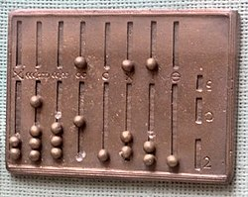
Fig 5. Abacul roman (reconstrucție)

În partea dreaptă a abacului se presupune că erau folosite pentru a marca uncii romane.

China
Suanpan, abacul chinezesc este pentru prima dată menționat de către Xu Yue, în cartea sa Note despre tradițiile metodelor aritmetice. Conform descrierii, acest instrument avea inițial cinci mărgele strânse cu un băț în fiecare coloană, separate printr-o tijă transversală și așezate într-o cutie dreptunghiulară de lemn. Unul din partea de sus reprezintă cinci și fiecare din patru din partea de jos reprezintă unul. În vederea realizării calculului, mărgelele se mută.
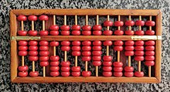

Fig 6. Suanpan
Japonia

Sorobanul este un abac dezvoltat în Japonia, derivat din suanpan, în secolul al XV-lea d.Hr. Cu ajutorul lui se pot efectua operații matematice precum adunare, scădere, înmulțire, împărțire, sau chiar mai complicate.
Deși Japonia este una dintre cele mai avansate țări în industria calculatoarelor, mii de copii învață în continuare tehnica de calcul Soroban, pentru numeroasele beneficii pe care le are asupra dezvoltării creierului copiilor.
În ultimii ani, metoda japoneză de aritmetică mentală a pătruns în Europa și a fost îmbrățișată cu succes, pentru că stimulează intelectul copiilor într-o manieră în care învățământul tradițional bazat pe memorare și reproducere, nu o face.
Sorobanul are pe rândul de sus o bilă cu valoarea cinci, pe rândul de jos 4 bile cu valoarea 1. Cele mai multe variante de soroban au cel puțin 15 coloane, dar există și modele cu 21, 23, 27 sau 31 de coloane.

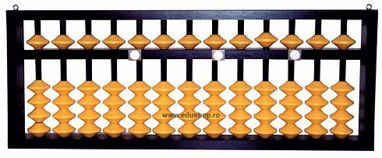
Fig 7. Soroban

România

Abacul românesc poartă denumirea de numărătoare sau socotitoare școlară. Este format dintr-un sistem de bile, acestea fiind fixate pe linii paralele din sârmă. O variantă este numărătoarea cu 10 coloane, având bilele dispuse fiecare pe câte un semicerc. La bază este notat numărul corespunzător numărului de bile aflate pe semicercul respectiv. De exemplu, în dreptul numărului 1 va fi o singură pe semicerc, iar în dreptul numărului 10, vom avea 10 bile pe semicerc. Calculul se face mutând bilele dintr-o parte în alta a peretelui despărțitor.

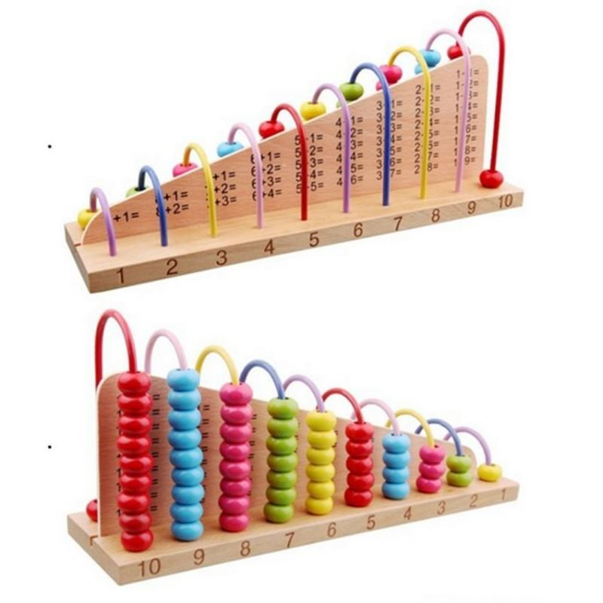
Fig.8 Numărătoare cu 10 coloane

Capitolul 4. Abacul astăzi

Cu toate că abacul este un instrument de calcul extrem de vechi, el este utilizat și astăzi, în special în Asia. Dar nu numai. Utilizare lui se regăsește și în Europa, inclusiv în România, fiind un mod de învățare primară a calculelor uzuale. Și totodată este și benefic, ajutând la dezvoltarea cognitivă a copiilor și stimularea intelectuală a acestora.
Există de asemenea competiții la nivel global cum ar fi:

- Olimpiada internațională pentru Abac: https://olymp.abakus-center.eu/
- 2021 UAAA Global Cup Abacus and Mental Arithmetic Online Competition: http://uaaa-global.org/2021globalcupfaq/

În țara noastră, pe lângă folosirea abacului tradițional există centre în care se folosește abacul japonez , sorobanul:

- https://www.smarty-kids.ro
- https://www.soroban-aritmetica-mentala.ro/
- https://nominjyuku.ro/
- https://logiclub.ro/

Acest tip de abac a fost folosit pentru prima oară la noi în țară în anul 2015, la CentrulEducațional Japonez Nomin Jyuku.

Concluzie

Ironic sau nu, țara care utilizează cel mai mult acest tip de instrument pentru calcul numit abac (în limba română), Japonia, este și una din cele mai dezvoltate din punct de vedere tehnologic, la nivel mondial.
Însă ceea ce a înțeles Japonia și încetul cu încetul țările din Europa, este faptul că tehnologia, utilizată în exces, poate afecta dezvoltarea cognitivă, îndeosebi a copiilor.
Chiar dacă la prima vederea, sorbanul poate fi considerat rudimentar în comparație cu sistemele de calcul performante, aduce, totuși, nenumărate beneficii.
Foarte mulți copii japonezi, mai ales cei cu vârste cuprinse între 5 și 14 ani, studiază și astăzi sorobanul japonez și aritmetica mentală ca metodă alternativă de calcul, utilă pentru dezvoltarea creierului.
Concluzionând, abacul, în special cel japonez, prezintă o tehnică care ar trebui utilizată din ce în ce mai des în dezvoltarea copiilor, pentru că este o metodă de învățare care aduce și dezvoltă următoarele beneficii/avantaje:
- răbdarea;
- atenția;
- concentrarea;
- memoria;
- viteza de calcul;
- imaginația;
- organizarea;
- rezultate mai bune la școală;
- încredere în sine.

Bibliografie

- Sapiens, scurtă istorie a omenirii, Yuval Noah Harari Ed. Polirom, 2017

- abac - definiție și paradigmă | dexonline

- https://www.cuemath.com/learn/abacus-history/

- https://www.cuemath.com/learn/abacus-history/

- Numaratoare cu 10 coloane - Abac din lemn - CuDeToate.ro

- https://en.wikipedia.org/wiki/Salamis_Tablet

- https://en.wikipedia.org/w/index.php?title=Abacus&oldid=175861496

- https://wikipredia.net/ro/Suanpan

- https://www.edushop.ro/nagykep.php?cikkszam_lnk=SZOJ%201001&tmi=320&honnan=lista.php

Sapiens, scurtă istorie a omenirii, Yuval Noah Harari, pagina 13, paragraf 4 – acest paragraf subliniează că de fapt istoria nu începe o dată cu ceea ce numim Big Bang.
Imaginea a fost preluată de pe internet în urma căutării expresiei etymology abacus în motorul de căutare Google. (17.03.2022, ora 10:05)
Imaginea a fost preluată de pe internet în urma căutării expresiei etymology abacus în motorul de căutare Google. ( 17.03.2022, ora 10:05)
abac - definiție și paradigmă | dexonline (17.03.2022 ora 9:48)
https://www.cuemath.com/learn/abacus-history/ (17.03.2022 ora 11:15) trad. din limba engleză: ,,It was said to be invented from ancient Babylon in between 300 to 500 bc.”
https://www.cuemath.com/learn/abacus-history/ (19.03.2022, ora 17:05) – evoluția este prezentată începând cu anul 500 î.H.r
https://en.wikipedia.org/wiki/Salamis_Tablet - orignalul se află la Muzeul Național de Epigrafie, din Atena
https://en.wikipedia.org/w/index.php?title=Abacus&oldid=175861496 – o poză a unui abac din perioada imperiului Roman
https://wikipredia.net/ro/Suanpan - modul de utilizare a abacului chinezesc
https://www.edushop.ro/nagykep.php?cikkszam_lnk=SZOJ%201001&tmi=320&honnan=lista.php
Numaratoare cu 10 coloane - Abac din lemn - CuDeToate.ro

